REQUERIMENTO ___________/2023
Exmo. Sr. Presidente,

O Vereador que este subscreve, requer, CONFORME ARTIGO 201 E SEGUINTES DO REGIMENTO INTERNO, no prazo de 5 dias, que seja disponibilizado ao Vereador cópia de todos os ofícios protocolados solicitando autorização para passar os vídeos nas reuniões plenárias, de acordo com a previsão da portaria nº 10/2017 e a respectiva autorização da Secretaria Especial de Comunicação ou órgão equivalente.

JUSTIFICATIVA: Tal pedido visa assegurar que a função fiscalizadora do Vereador seja respeitada, conforme previsão no Regimento Interno desta Casa, de Leis Municipais e Federais, pela Lei Orgânica Municipal e pela Constituição Federal.
Os requerimentos são proposições que impliquem decisão ou resposta. Portanto, a solicitação presente pretende obter uma resposta, por parte do Presidente, sobre a cópia de todos os pedidos para passarem alguma mídia em plenário e a respectiva resposta para confrontar se o órgão competente está cumprindo o que determina a legislação em vigor.

Sala de Sessões, 07 de novembro de 2023.
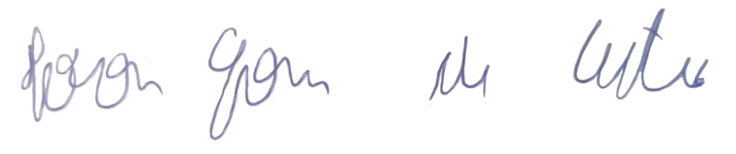
IVSON GOMES DE CASTRO
VEREADOR

